Laboratory - RIP: Routing Information Protocol (A Routing Protocol Based on the Distance-Vector Algorithm)

Laboratorijska vježba - RIP: Routing Information Protocol (protokol usmjeravanja na temelju algoritma vektora udaljenosti)

Objective

Cilj

Cilj ove laboratorijske vježbe je podesiti i analizirati performanse (na modelu) protokola usmjerivanja podataka (RIP) .

Overview

Pregled

Usmjerivač u mreži mora biti u mogućnosti pogledati odredišnu adresu paketa i onda odrediti koji je izlazni port (vrata) najbolji izbor da bismo dobili paket na tu adresu. (da bi poslao paket na tu adresu.) Usmjerivač donosi ove odluke konzaltirajući se prema (na temelju podataka u tablici prosljeđivanja) tablici prosljeđivanja. Temeljni je problem usmjeravanja: Kako usmjerivači prikupe informacije u svojim tablicama usmjeravanja

Algoritmi usmjeravanja su potrebni za izgradnju tablice usmjeravanja, a time i tablice prosljeđivanja. Osnovni problem usmjeravanje je pronaći najoptimalniji put između bilo koja dva čvora, pri čemu je iskoristivost puta jednak zbroju iskoristivosti svih rubova koje čine put. Usmjeravanje se postiže u većini praktičnih mreža pokretanjem protokola usmjeravanja između čvorova. Protokoli omogućuju distribuirani, dinamičan način rješenja problema pronalaženjem najoptimalnijeg puta u prisustvu link i čvora pogreške i promjeni granice iskoristivosti.

Jedan od glavnih u klasi algoritama usmjeravanja je algoritam vektora udaljenosti. Svaki čvor konstruira vektor koji sadrži udaljenosti (iskoristivost) prema svim ostalim čvorovima i distribuira taj vektor svojim neposrednim susjedima RIP je kanonski primjer protokola usmjeravanja izgrađen prema algoritmu vektora udaljenosti. Usmjerivači pokrećući RIP redovito šalju svoje oglase (npr. svakih 30 sekundi). Usmjerivač također šalje ažurirane poruke kad god je primio update iz drugog usmjerivača koji uzrokuje promjenu njegove tablice usmjeravanja.

Internet protokol za provjeru poruka ICMP (Control Message Protocol) može se koristiti za analizu izvedbe kreiranih ruta. To se može koristiti za model prometa između usmjerivača bez potrebe za pokretanjem aplikacija na kraju čvorova.
affected by link failures

U ovoj laboratorijskoj vježbi ćete postaviti mrežu koja koristi RIP kao protokol usmjeravanja. Analizirat ćete tablice usmjeravanja generirane u usmjerivaču i promatrati kako na RIP utječu pogreške linka.. Također će se koristiti ICMP za kreiranje poruka odjeka (tj. ping) za analizu stvorenih ruta .

Prelab Activities

Predlaboratorijske Aktivnosti

- Pročitajte poglavlja 4.1.5, 4.1.7, 4.2.2 i iz knjige "Računalne mreže: sustavni pristup", 4. izdanje.

Idi na www.net-seal.net/animations.php i pokreni sljedeće animacije:

- Protokol za razlučivanje adresa ARP (Address Resolution Protocol). Primjer1, Primjer 2, Primjer 3.

- ARP s višestrukim mrežama.

- Usmjeravanje i prosljeđivanje

Procedure

Postupak

Napravi novi projekt

- Start OPNET IT Guru Academic Edition odaberite New u izborniku File.

- Odaberite i kliknite Imenujte projekt <vaši inicijali> _RIP

- U Startup Wizard:,u dijaloškom okviru pobrinite se da je odabran iz

Stvaranje i konfiguriranje mreže

Initialize the Network:

Inicijalizirajte mrežu

- Dijaloški okvir Object Palette sada bi trebao biti na vrhu vašeg radnog prostora. Ako on nije tamo otvorite ga klikom na. Pobrinite se da je internet_toolbox odabiran iz padajućeg izbornika na paleti objekta.

- Dodaj u radni prostor projekta sljedeće predmete iz palete: jedan

- Da biste dodali objekt iz palete, kliknite na njegovu ikonu u object palette  Premjestite vaš miš u radni prostor  kliknite na mjesto objekta  Desnom tipkom miša kliknite da se zaustavi stvaranje objekata tog tipa

- Koristite 100BaseT links za spajanje predmeta koje ste upravo dodali kao na slijedećoj slici. Također, preimenujte objekte kao što je prikazano (kliknite desnom tipkom miša na

- Zatvorite dijaloški okvir.Object Palette

- Spremite projekt.
.
Ethernet4_slip8_gtwy čvor model predstavlja IP bazirana izlazna vrata (gateway) koja podržavaju četiri Ethernet koncentratora i osam serijskih linijskih sučelja. IP paketi koji dolaze sa bilo kojeg sučelja preusmjeravaju se na odgovarajući izlaz baziran na njegovoj odredišnoj IP adresi. Routing Information Protocol (RIP) ili Open Shortest Path First (OSPF) protokol se može koristiti za dinamičko i automatsko kreiranje gateway tablica usmjeravanja, i za odabir ruta na prilagodljiv način.
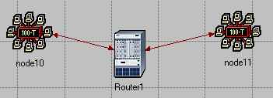

Configure the Router:

Konfiguracija Router

- Desnom tipkom miša kliknite na Router1  Edit Attributes  Povećaj IP Routing Parameters hijerarhije i postavite sljedeće

- Routing Table Export = Once at End of Simulation. Ova pita router da izveze svoje tablice usmjeravanja na kraju simulacije prema simulation log.

- Kliknite OK i spremite svoj projekt.

Add the Remaining LANs:

Dodajte preostale lokalne mreže:

- Označite ili odaberite istovremeno (koristeći shift i lijevu tipku miša) svih pet objekata koji trenutno imate u projekt radnog prostora (jedan ruter, dva LAN, i dvije veze). Možete kliknuti i povući-okvir oko objekata da to učinite

- Pritisnite Ctri + C da biste kopirali odabrane objekte, a zatim pritisnite Ctri + V kako biste ih zalijepiti

- Ponovite korak 2 tri puta da biste generirali tri nove kopije predmeta, te ih organizirali na način sličan na sljedećoj slici. Preimenujte sve objekte kao što je prikazano

- Spojite usmjerivače, kao što je prikazano, koristeći PPP_DS3 linkove
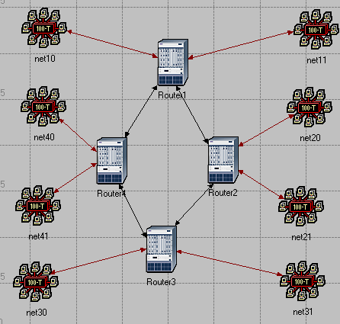

PPP_DS3 link ima brzinu prijenosa podataka od 44,736 Mbps

Odaberite Statistiku

Kako biste ispitali učinkovitost RIP protokola, prikupitite sljedeće statistike:

- Desnom tipkom miša kliknite bilo gdje u radni prostor projekta i odaberite Choose Individual Statistics iz pop-up izbornika.

- U dijaloškom okviru Choose Results, provjerite sljedeće statistike:
  - Global Statistics  RIP  Traffic Sent (bits/sec).
  - Global Statistics  RIP  Traffic Recerved (bits/sec).
  - Nodes Statistics  Route Table  Total Number of Updates.

- Kliknite OK i spremite projekt.

RlP promet je ukupan iznos RIP ažuriranog prometa (u bitovima) poslato / primljeno u sekundi po svim čvorovima koristeći RlP kao protokol usmjeravanja u IP sučelju u čvoru.

Ukupan broj ažuriranja je broj puta tablica usmjeravanja na ovaj čvor dobiva obnovljeno (npr. zbog novu liniju Osim toga, postojeći put brisanje, i / ili sljedeći hop update).

Konfiguriranje simulacije

Ovdje moramo konfigurirati neke parametre simulacije

- Kliknite na I Configure Simulation prozor bi se trebao pojaviti.

- Postavite duration da bude 10,0 minuta.

- Kliknite na karticu Global Attributes i promjenite sljedeće atribute:

    - IP Dynamic Routing Protocol = RIP Ovim postavljamo da RIP protokol bude protokol usmjeravanja svih rutera u mreži.
    - IP Interface Addressing Mode = Auto Addressed/Export.

    - RIP Sim Efficiency = Disabled Ako je ovaj atribut omogućen, RIP će prestati nakon "RIP Stop Time" Ali, trebamo RIP kako bi zadržali ažuriranje tablica usmjeravanja u slučaju da postoje bilo kakve promjene u mreži (kao što ćemo vidjeti u drugom scenariju).

- Kliknite OK i spremite projekt.
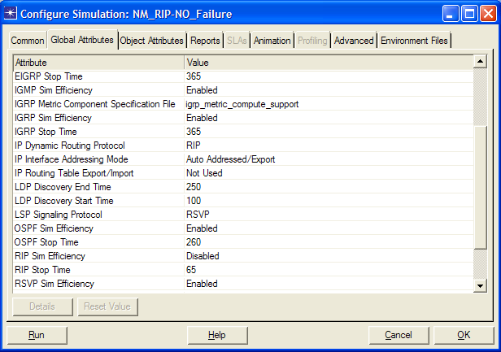

Auto Addressed znači da su svim IP sučeljima automatski dodijeljene IP adrese za vrijeme simulacije. Klasa adresa (npr. A, B, ili C) se utvrđuje na temelju broja domaćina u dizajniranoj mreži. Subnet maske dodijeljene tim sučeljima su zadane subnet maske za tu klasu.

Izvoz uzrokuje auto-dodijeljivanje IP sučelja u datoteku (ime datoteke je <net_name> ip_address.gdf i dobiva spremljene u primarnom modelu direktorija).

Ping scenarij

U ovom scenariju ćemo koristiti model ping da bi ispisali popis prijeđenih čvorova dok je ICMP poruka zahtjeva poslana na odredište i ICMP odgovor primljen od odredišta. Prijeđene staze su prijavljene u datoteci simulation log file...

- Odaberite Duplicate Scenario iz izbornika Scenarios i imenujte ih ICMP_Ping  Kliknite OK.

- Odaberite oba usmjerivač 1 i usmjerivač 3 istovremeno (Kliknite Na njih oboje dok držite tipku Shift)  Odaberite Protocols izbornik  IP  Demands  Configure Ping Traffic on Selected Nodes

- Promjenite Pattern attribute to Record Route kao što je prikazano  Kliknite OK
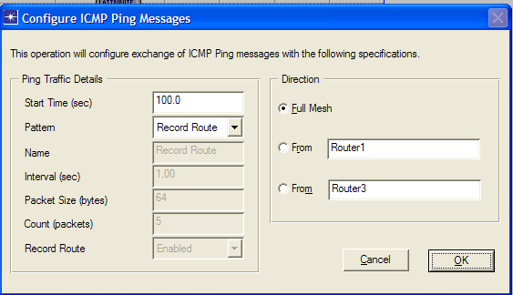

Primjetite da je čvor Ping Parametar dodan u radni prostor projekta. Osim toga ping zahtjev je stvoren između Rotuer1 i Router3 kao točkasta linija.

scenarij pogreške

Usmjerivači u mreži koje smo kreirali izgraditi ce svoje tablice usmjeravanja bez potrebe za daljnjim ažuriranjem tih tablica zato jer nismo simulirati bilo koju čvor link pogrešku U ovom scenariju ćemo simulirati kvarove, tako da možemo usporediti ponašanje usmjerivača u oba slučaja.

- Odaberite Duplicate Scenario iz izbornika Scenarios I imenujte ih Failure  Kliknite OK

- Otvorite Object Palette klikom na Odaberite Utilities palette iz padajućeg izbornika  Dodaj Failure Recovery objekt u svoj radni prostor, I imenukte ga Failure kao što je prikazano  Zatvori Object Palette dijalog okvir
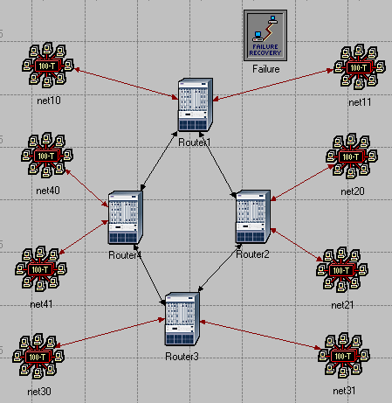

- Desnom tipkom miša kliknite na Failure object  Edit Attributes Povećaj Link Failure/Recovery Specification hierarchy  Postavite rows to 1  Postavite atribute of the added row, row 0 kako slijedi:
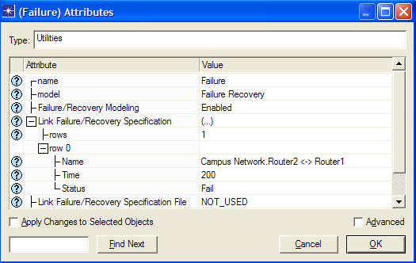

- To će "uspjeti" vezu između Router1 i Router2 200 sekundi unutar simulacije

- Kliknite OK i spremite projekt.

Pokretanje simulacije

Za pokretanje simulacije za oba scenarija istodobno:

- Idite na Scenarios izbornik  Odaberite Manage Scenarios.

- Promjenite vrijednosti pod Results kolone na <collect> (ili <recollect>) za tri scenarija. Usporedite to na sljedećoj slici.
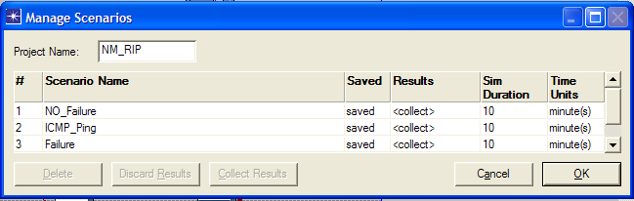

- Kliknite OK za pokretanje tri simulacije. Ovisno o brzini vašeg procesora, ovo će potrajati nekoliko sekundi da bi se simulacija izvršila.

- Nakon što se tri simulacije kompletno izvrše, po jedna za svaki scenarij, pritisnite Close  Spremite svoj projekt.

Prikaz rezultata

Compare the Number of Updates:
Usporedite Broj ažuriranja

- Odaberite Compare Results iz izbornika Results

- Promjenite u padajućem izborniku u desnom donjem dijelu Compare Results s dijaloškim okvirom Stacked Statistics and Select Scenarios kao što je prikazano
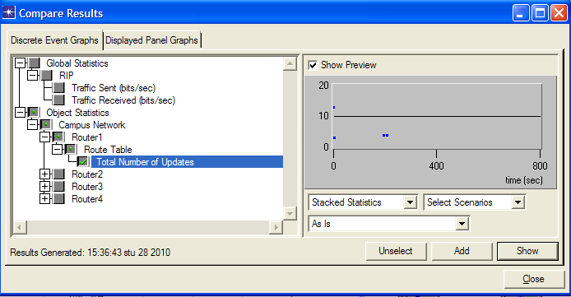

- Odaberite Total Number of Updates statistic za Router1 I kliknite Show  Odaberite NO_Failure and Failure scenarios u Select Scenarios dijaloškom okviru

- Trebali bi dobiti dva grafikona, po jedan za svaki scenarij. Desnom tipkom miša kliknite na svakom grafikonu i odaberite Draw Style  Bar.

- Rezultirajući grafovi bi morali nalikovati sljedećima (možete zumirati grafove klikom i povlačenjem-okvira preko cijelog interesantnog područja):
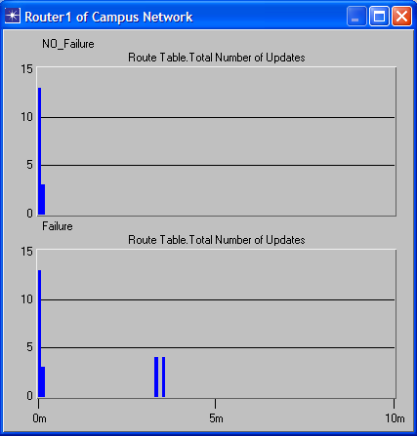

Obtain the IP Addresses of the Interface:

Dobivene IP adrese sučelja

Prije provjere sadržaja tablice usmjeravanja, trebamo utvrditi informacije o IP adresama svih sučelja u trenutnoj mreži. Sjetite se da se ove IP adrese dodjeljuju automatski za vrijeme simulacije, a mi postavljamo globalne atribute IP Interface Addressing Mode za izvoz te informacije u datoteku.

- Iz izbornika File odaberite Model Files  Refresh Model Directories. To uzrokuje da IT OPNET potraži direktorije modela i ažurira njihov popis datoteka.

- Iz izbornika File odaberite Open  Iz padajućeg izbornika odaberite Generic Data File  Odaberite <vaši inicijali> RIP-NO_Failure-ip_addresses datoteku (druga datoteka stvorena iz Failure scenario treba sadržavati iste podatke)  Kliknite OK.
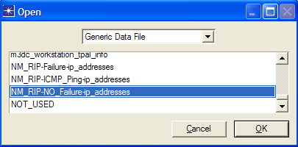

- Sljedeće je dio sadržaja GDF datoteke. Ono pokazuje koje su IP adrese dodijeljene sučeljima usmjerivača1 u našoj mreži. Na primjer, sučelje Usmjerivač1 koji je povezan s Net11 ima IP adresu 192.0.1.2 (Napomena: Tvoj rezultat može se razlikovati zbog različitog rasporeda čvorova ) Subnet Maska povezana s tim sučeljem pokazuje da je adresa pod-mreže, na koju je to sučelje povezano 192.0.1.0 (tj. Logička operacija I IP adrese sučelja i subnet maske).
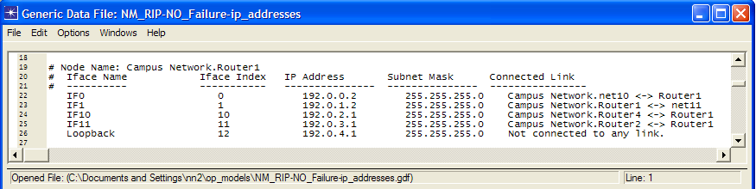

- Isprintajte izgled mreže koju ste izveli u ovom laboratoriju. Za ovaj raspored, iz informacije uključene u GDF datoteci, zapišite IP adrese povezane s Router1 kao i adrese dodijeljene svakoj pod-mreži kao što je prikazano u sljedeće dvije slike (Napomena: Vaša IP adresa može varirati zbog raznih položaja čvorova.)
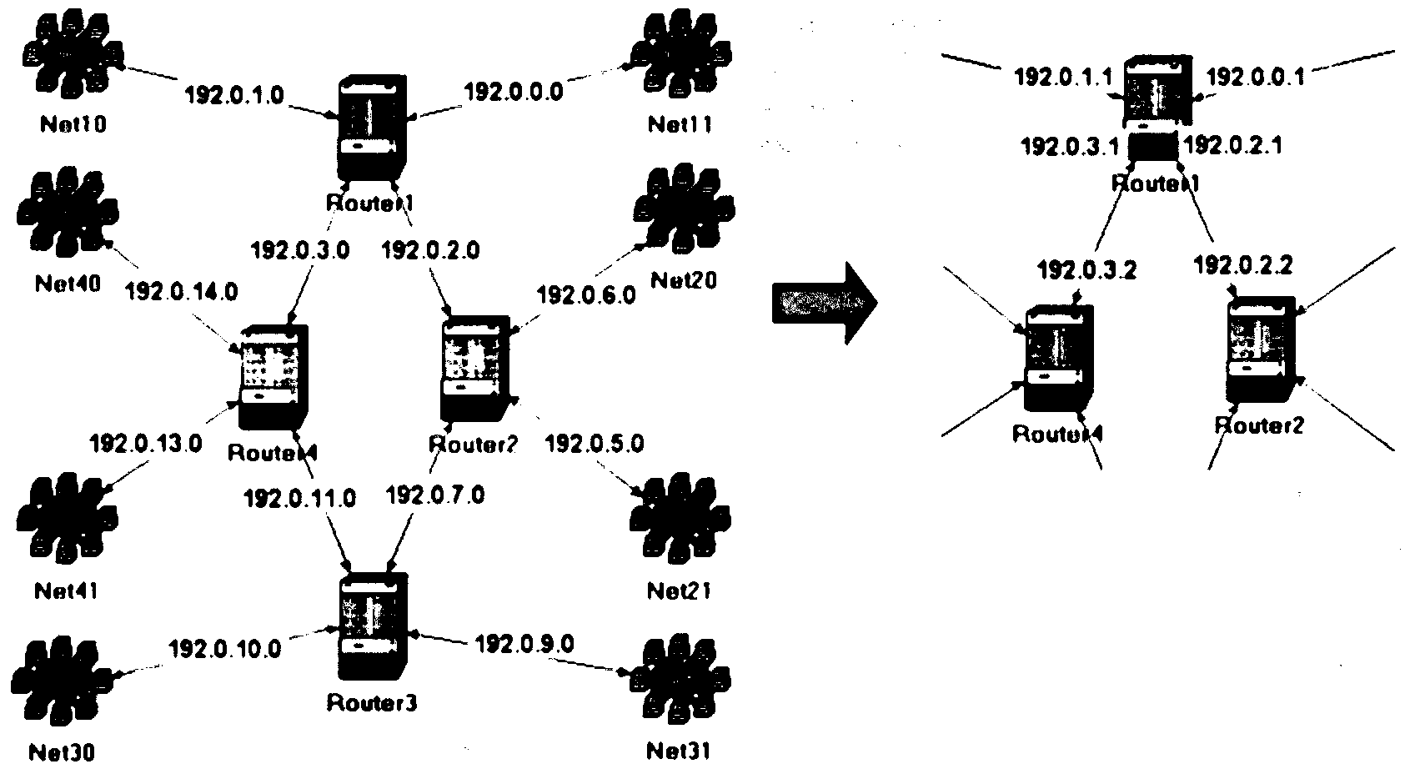

Getting the Ping Report:

Dobivanje Ping Izvještaja

- Da biste provjerili sadržaj ping izvješća za Router1

  - Idite na ICMP_Ping scenario  Idite na izbornik Results  Open Simulation Log  Kliknite na polje PING REPORT for "Campus Network Router1". Izvješće bi trebalo nalikovati kao slijedeće:
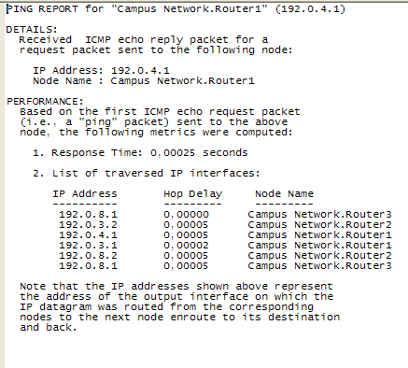

Compare the Routing Tables Content:

Usporedite sadržaj tablice usmjeravanja

- Da biste provjerili sadržaj tablice usmjeravanja u Router1 za Failure i NO_Failure scenarij:

- Idite na izbornik Results.  Otvorite Simulation Log  Proširite hijerarhiju na lijevo kao što je prikazano ispod  Kliknite na polje COMMON ROUTE TABLE.
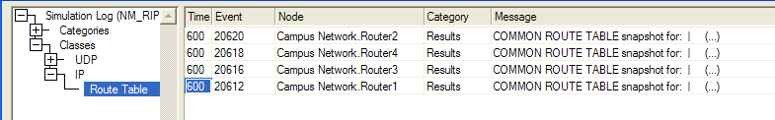
- Carry out the previous step for the Failure and NO_Failure scenarios. The following are partial contents of Router1's routing table for both scenarios (Note: Your results may vary due to different nodes placement):
- Izvršite prethodni korak za Failure i NO_Failure scenarije. Ovo su djelomični sadržaji tablice usmjeravanja Usmjerivača1 za oba scenarija (Napomena: Vaši rezultati mogu varirati zbog različitih položaja čvorova):

Tablica usmjeravanja za Router1 (NO Failure scenarij):
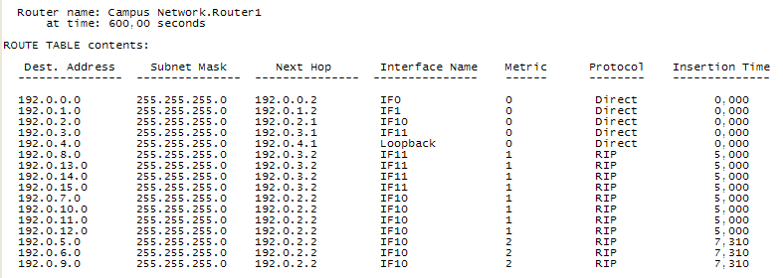

Loopback sučelje omogućava klijentu i poslužitelju na istom domaćinu da komuniciraju jedni s drugima pomoću TCP / IP

Tablica usmjeravanja Usmjerivača1 (Failure scenario):
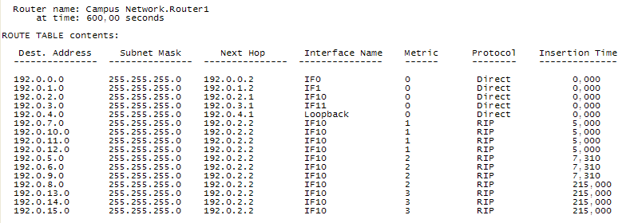

Further readings

Daljnja čitanja
- RIP: IETF RFC number 2453 (www.ietf.org/rfc.html)
- ICMP. IETF RFC number 792 (www.ietf.org/rfc.html).

Exercises

Vježbe
- Obtain and analyze the graphs that compare the sent RIP traffic for the Failure and NO_Failure scenarios. Make sure to change the draw style for the graphs to Bar.
- Pribavite i analizirajte grafikone koji uspoređuju poslani RIP promet za Failure and NO_Failure scenarije Pobrinite se za promjenu stila crtanja za grafikone u Bar
- Describe and explain the effect of the failure of the link connecting Router1 to Router2 on the routing tables of Router1.
- Opisite i objasnite utjecaj pogreške na vezu spajanja Usmjerivača1 prema Usmjerivaču2 na tablice usmjeravanja Usmjerivača1
- Create another scenario as a duplicate of the Failure scenario. Name the new scenario Q3_Recover. In this new scenario have the link connecting Router1 to Router2 recover after 400 seconds (make sure to keep the failure that occurs at the 200th second). Generate and analyze the graph that shows the effect of this recovery on the Total Number of Updates in the routing table of Router1. Check the contents of Router1's routing table. Compare this table with the corresponding routing tables generated in the NO_Failure and Failure scenarios.
- Stvorite drugi scenarij kao duplikat Failure scenarija. Imenujte novi scenarij Q3_Recover. U tom novom scenariju neka se veza Router1 na Router2 oporavi nakon 400 sekundi (pobrinite se da se pogreška javlja u 200. sekundi). Generirajte i analizirajte graf koji pokazuje snagu ovoga oporavka na ukupan broj ažuriranja u tablici usmjeravanja za Router1. Provjerite sadržaj tablice usmjeravanja. Usmjerivača1. Usporedite ovu tablicu s odgovarajućim tablicama usmjeravanja generiranim u NO_Failure i Failure scenarijima.
- Change the Ping packet size to 5000 bytes (Hint: Edit the attributes of the Ping Parameters node). Run the simulation to generate a new Ping report. What is the effect of the new size on the ICMP packet response time?
- Promjenite Ping paket veličine do 5000 bajtova (Savjet: Uredite atribute Ping Parameters node). Pokrenite simulacije da biste generirali novo Ping izvješće. Koji je učinak nove veličine na odziv ICMP packet response time?

Lab Report

Laboratorijsko izvješće

Pripremite izvješće koje prati smjernice objašnjene u Lab 0. Izvješće treba sadržavati odgovore na gore navedene vježbe, kao i grafikone koje ste generirali iz simulacijskih scenarija. Komentirajte rezultate koje ste dobili i usporedite ih s vašim očekivanjima. Navedite bilo kakve anomalije ili neobjašnjiva ponašanja ako ih je bilo.

Neznam kako dodijeliti ( grafički) IP adrese vezama tj. neznan umetnuti IP adrese kao što je prikazano u gornjoj slici

